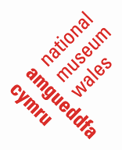
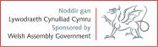

Bylbiau’r Gwanwyn i Ysgolion
Amlinelliad o’r Cynllun
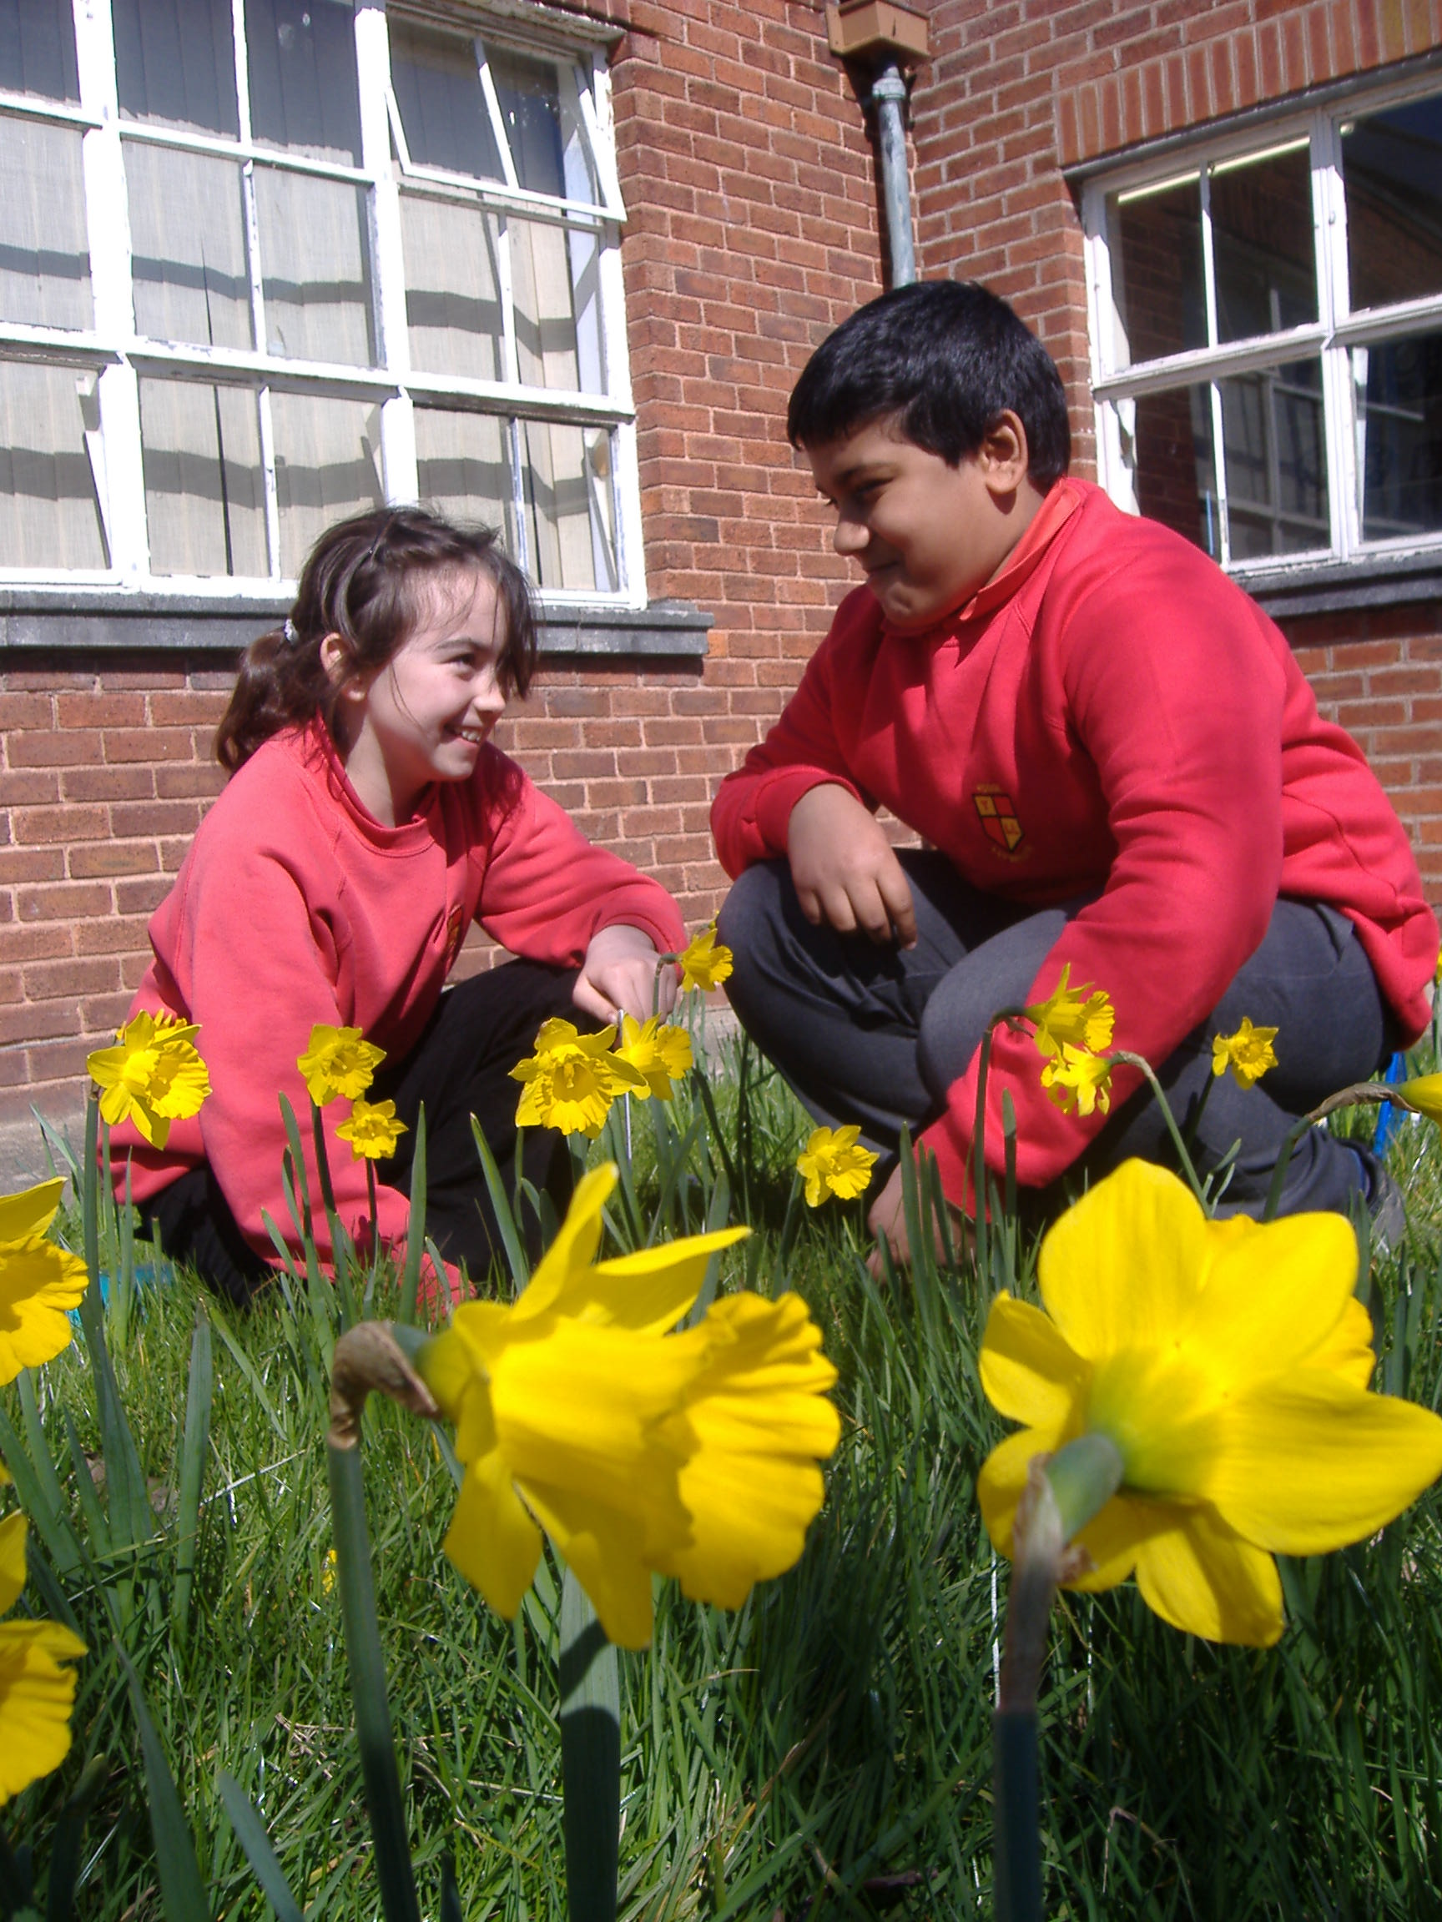
Dewch allan o’r dosbarth!
Ymunwch â’r miloedd o ddisgyblion sy’n cymryd rhan yn yr ymchwiliad amgylcheddol cyffrous hwn.

Mae Bylbiau’r Gwanwyn i Ysgolion yn darparu cyfle i ddisgyblion ysgolion cynradd fabwysiadu, astudio a chofnodi datblygiad bylbiau’r gwanwyn yn rhan o astudiaeth Genedlaethol o newid hinsawdd. Bydd pob disgybl yn derbyn bỳlb Cennin Pedr Dinbych a Chrocws er mwyn cofnodi tyfiant ac amserau blodeuo. Drwy gasglu a chymharu gwir ddata bydd disgyblion yn darganfod sut y mae’r newid hinsawdd yn effeithio ar ein tymhorau a beth mae hyn yn ei olygu i ni a natur o’n cwmpas.

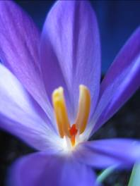

Addas ar gyfer: Grwpiau blynyddoedd 4, 5 a 6.

Cwricwlwm: Pob amcan dysgu yn addas ar gyfer cwricwlwm Gwyddoniaeth, Daearyddiaeth, Mathemateg a TGCh.

Amserlen: Medi/Hydref: Bydd yr athro/athrawes yn mynychu lleoliad Datblygiad Proffesiynol Parhaus neu’n codi’r pecyn cychwynnol a’r bylbiau o’u hardal leol. 20 Hydref: Bydd pob ysgol yn plannu eu bylbiau ac yn dechrau cadw cofnod o’r tywydd. Ionawr, Chwefror a Mawrth: Bydd y disgyblion yn arsylwi’r blodeuo, gan gofnodi a datgan y canlyniadau ar wefan bylbiau’r gwanwyn. Mai: Bydd yr ysgolion a’r disgyblion yn derbyn Tystysgrifau Gwyddonydd Gwych.

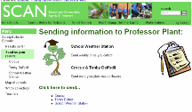
Sut alla i gymryd rhan?

Darllenwch ‘Ein haddewid’ drosodd yna llenwch y ffurflen gofrestru amgaeëdig. Mae’r prosiect yn un parhaus, ac ni all ond un grŵp blwyddyn o bob ysgol gymryd rhan bob blwyddyn.

I wybod mwy ewch at www.amgueddfacymru.ac.uk/scan neu ffoniwch 02920 573304

Bylbiau’r Gwanwyn i Ysgolion

Ymateb Athrawon:

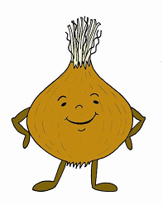
- Adnoddau a hyfforddiant ardderchog. Mwynhaodd y disgyblion y prosiect yn fawr iawn – roeddent yn siomedig iawn pan ddaeth i ben.

- Ardderchog! Roedd gofalu a dysgu am y bylbiau yn ffynhonnell rhyfeddod! Buom yn tynnu graffiau tymheredd a glaw a oedd yn ymarfer da iawn ar gyfer mathemateg a gwyddoniaeth.

- Y trafodaethau a gododd am ddylanwadau hinsawdd sy’n newid o hyd oedd elfennau mwyaf gwerthfawr y prosiect.

- Mwynhaodd y plant gymryd perchnogaeth o’r bylbiau. Roedd pob plentyn o bob gallu wrth eu boddau’n mynd allan i gofnodi’r tywydd a bwydo’r datblygiadau yn ôl i’r dosbarth.

Ymateb disgyblion:

- Dysgais bod gofalu am blanhigyn bob dydd yn hwyl.

- Roeddwn yn dwli arno! Dysgais bod ein hinsawdd yn newid.

- Dysgais am gynhesu byd eang a bod gwahanol blanhigion yn dod allan ar wahanol adegau.

- Dysgais bod bylbiau yn storio bwyd am y flwyddyn nesaf a bod crocws yn cau ei flodau yn y nos.

Ein haddewid

Rydym yn addo:

- Darparu bylbiau, potiau a gwybodaeth i bob disgybl er mwyn cymryd rhan mewn prosiect gwyddoniaeth amgylcheddol go-iawn. Drwy ddarparu cyfleoedd ymarferol ac adnoddau i:
  - Gynllunio, trin a chyfathrebu gwybodaeth wyddonol.
  - Astudio tyfiant, atgynhyrchiad a maetheg planhigion.
  - Astudio newid amgylcheddol a deall cyfrifoldeb yr unigolyn dros yr amgylchedd
- Adrodd a chrynhoi canlyniadau’r ymchwiliad a dyfarnu Tystysgrif Gwyddonydd Gwych i bob disgybl ac ysgol sy’n cymryd rhan.

Os ydych chi’n cytuno i:

- Fynychu lleoliad Datblygiad Proffesiynol Parhaus (DPP) AM DDIM yn lleol neu nôl pecyn cychwynnol a’r bylbiau yn eich ardal leol.

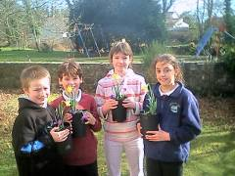
Os yw’r prosiect yn newydd i chi, bydd y lleoliad DPP yn rhoi’r holl hyfforddiant ac adnoddau y mae arnoch eu hangen i ddychwelyd i’r ysgol a mynd ati ar unwaith i ddechrau’r prosiect.
Rydym yn cydweithio â Gyrfa Cymru neu’r Partneriaethau Addysg Busnes lleol, ac mae’n bosibl y byddant hwy’n gallu cyfrannu at gostau cyflenwi neu gostau teithio.

- Sicrhau bod pob disgybl yn astudio ac yn adrodd ar dyfiant bylbiau’r gwanwyn (drwy gydol mis Ionawr, Chwefror a Mawrth) a bod y dosbarth cyfan yn cadw cofnodion tywydd syml (o fis Hydref i fis Mawrth).

- Neilltuo ardal ar dir eich ysgol i osod tri deg o botiau planhigion (2 litr) a darparu 2 litr o gompost neu bridd plannu i bob disgybl.

Bylbiau’r Gwanwyn i Ysgolion – Ffurflen Gais

Athro/Athrawes Dosbarth:_______________________________________________________

Ysgol: ________________________________________________________________

Cyfeiriad:_______________________________________________________________

______________________________________________________________________

______________________________________________________________________

Cod Post: _________________________________________

Ffôn: ______________________________________________

E-bost: ____________________________________________

- Bydd arnom angen digon o fylbiau a photiau ar gyfer __________ o ddisgyblion.

- Pa grŵp blwyddyn fydd yn cymryd rhan yn y prosiect eleni ? _____________

- Mae mynediad e-bost a rhyngrwyd yn ein hysgol yn: amhosibl /gwael / da / rhagorol

- Rwyf wedi darllen ‘ein haddewid’ ac yn deall ymrwymiadau’r prosiect.

- Bydd arnom angen adnoddau yn Gymraeg / Saesneg / yn y ddwy iaith (dileer fel bo’n briodol)

- Dyma’r flwyddyn gyntaf / yr ail flwyddyn / y drydedd flwyddyn i’n hysgol gymryd rhan yn y prosiect. (dileer fel bo’n briodol)

- Dyma’r flwyddyn gyntaf / yr ail flwyddyn / y drydedd flwyddyn i mi gymryd rhan yn y prosiect.

Caiff eich bylbiau a adnoddau ei anfon at eich ysgol erbyn 10 Hydref.

Anfonwch at: Danielle Cowell, Adran Addysg, Amgueddfa Cymru, Caerdydd. CF10 3NP.
E-bost: scan@amgueddfacymru.ac.uk

Rhaid i’r ffurflenni cyrraedd erbyn 31 Gorffennaf 2012

